# Hit The Blue 에러 수정 노트 v0.3

## 버튼 누를 경우, 간헐적으로 화면 전환 불가 에러 수정

1. **현황:**



1. **문제점 발견:**

두 번 이상 광 클릭 시 코루틴 기아상태 발견

1. **해결 완료:**

플래그를 사용하여 동기화 해결

## 발걸음 사운드 없는 에러 / 메모리 누수 에러:

1. **현황**

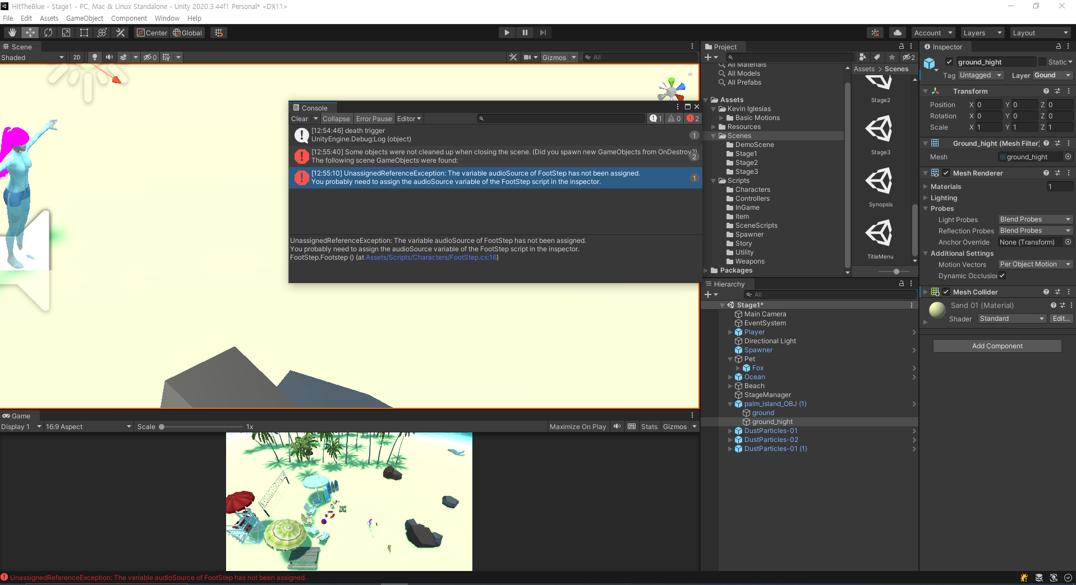

1. **문제점 발견:**

* 작성된 로직(디버깅으로 확인)

1. 플레이어 프리팹에 Audio 사운드와 사운드 효과를 할당

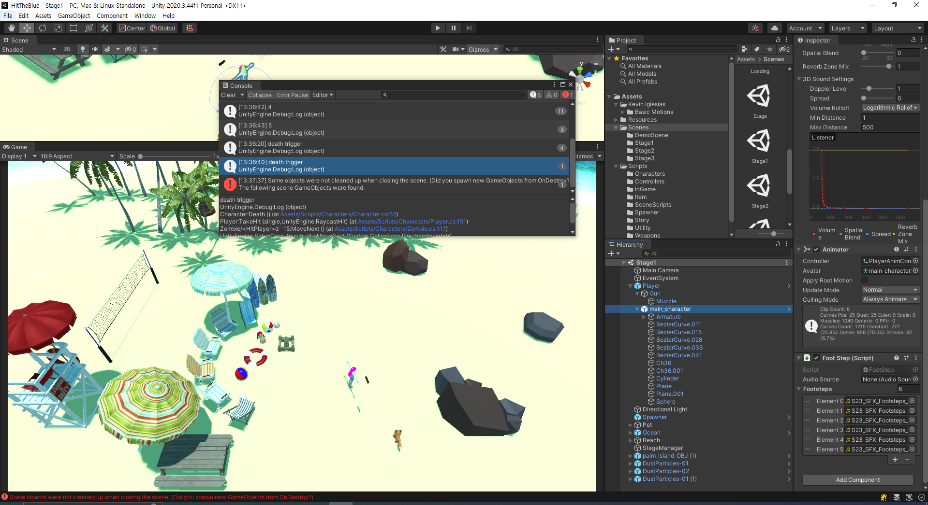

(코드 추측으로는 플레이어와의 거리에 따른 사운드 이펙트를 주고 싶은 것으로 추측)

1. 플레이어 사운드에 몬스터 움직이는 소리 등 전부 넘어 감
2. 플레이어가 죽음면서 오브젝트가 사라짐으로 오디오 스크립트는 제거됨
3. 하지만 몬스터 리젠과 몬스터의 사운드는 계속 동작
4. 몬스터 사운드 -> 오디오 스크립트 없음 -> 에러 및 메모리 누수
5. **해결 완료:**

다른 코드와 로직을 뜯어 고칠수 없음으로 캐릭터가 죽으면 유니티 시간을 조절하여 멈춘다.

다시 시작할 때, 시간 동작시킨다

## 화면 종료에 오브젝트가 클리어 되지 않는 에러, 가비지 컬렉터 수집되는 에러 / 메모리 누수 에러:

1. **현황**

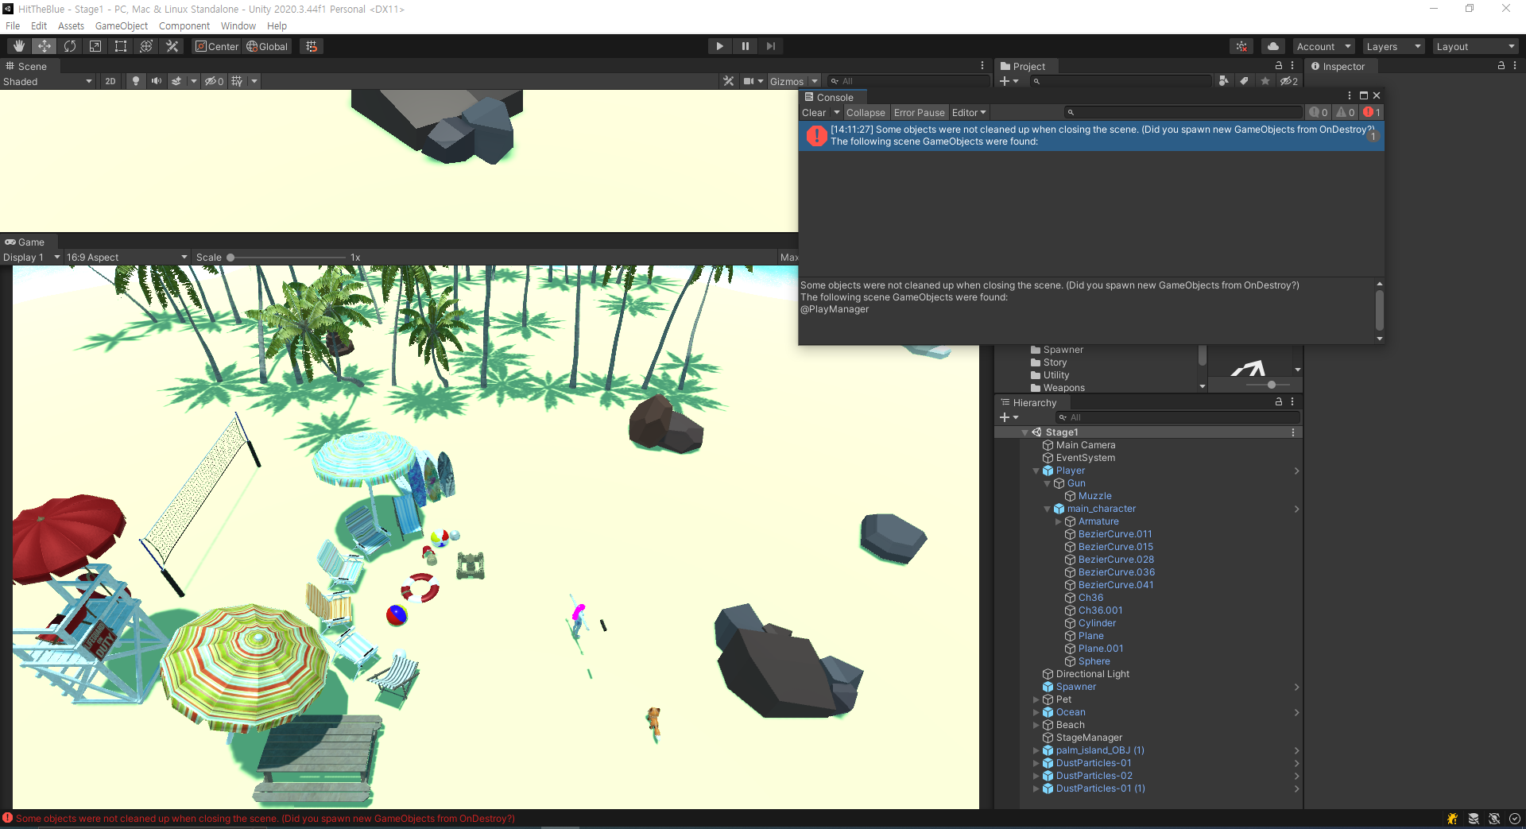

1. **문제점 발견:**

⑴ OnDestory()안에 있는 코루틴 호출 함수 때문에 발생되는 에러

⑵ 화면 전환시, 싱글톤으로 정의된 함수 재생성 에러

⑶ 오디오 출력시 간혈적 충돌 에러

1. **해결 완료**

⑴ OnDestory() 안에서 호출 안되도록 변경

⑵ flag로 재생성 막음, 파괴 시 호출 불가능 코드 작성, 동기화 함수 작성

⑶ lock 동기화 함수로 해결

* 반복 테스트로 인해 프로그램 안정성 높힘

## 오브젝트 통과 에러 개선, 간혈적으로 이동 불가 에러

1. **현황**



1. **문제점 발견**

⑴ 콜라이더 크기 문제

⑵ AI 몬스터 벽에 막히는 문제

⑶ 간혈적으로 플레이어 이동 불가

1. **해결 방안**

⑴ 문제가 되는 콜라이더들 전부 박스 콜라이더로 변경

⑵ AI 몬스터 이동을 위한 네비메쉬 정교화

⑶ 여우 콜라이더 플레이어어 콜라이더랑 충돌 못하게 변경

